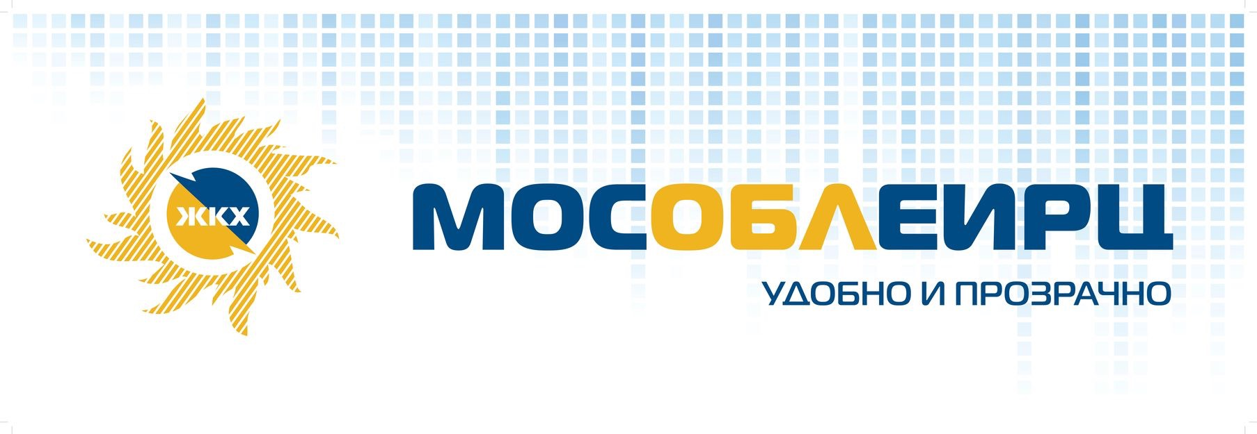

Вниманию жителей дома по адресу: г. Реутов, ул. Комсомольская, д.21, к.1

Уважаемые жители!

В личном кабинете МосОблЕИРЦ в электронном платежном документе за август в результате технического сбоя отразились двойные начисления по услуге «Обращение с ТКО».
В ближайшее время начисления будут откорректированы, информация в электронном платежном документе обновится. Кроме того, до 1 сентября жителям будут доставлены бумажные квитанции с корректными начислениями.
МосОблЕИРЦ рекомендует оплатить коммунальные счета за август через несколько дней, после обновления начислений в личном кабинете МосОблЕИРЦ, или дождаться доставки бумажных квитанций.
Если Вы уже оплатили электронный счет, переплата будет учтена как авансовый платеж за следующий расчетный период.
Приносим извинения за доставленные неудобства.

С уважением, МосОблЕИРЦ

